
ОБЩИНА КРИВОДОЛ
ОБЛАСТ ВРАЦА

3060 гр. Криводол, ул. „Освобождение”№ 13, тел. 09117 / 20-45, e-mail: krivodol@mbox.is-bg.net

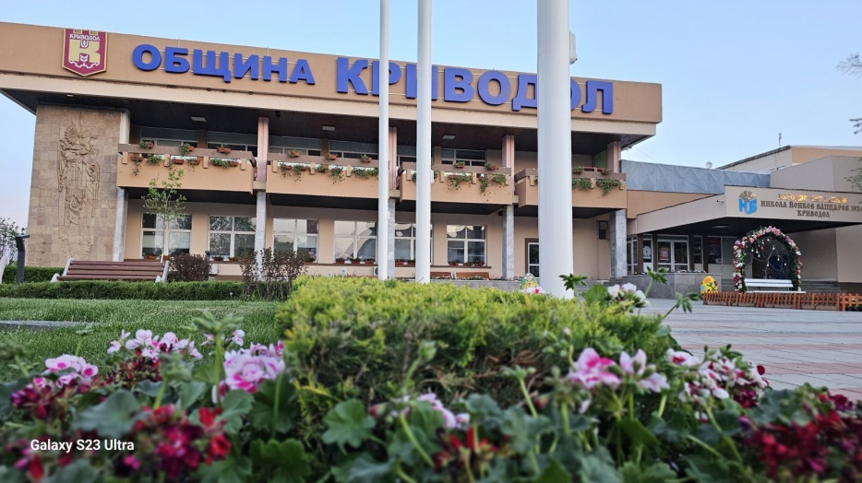

ОБЩИНСКИ ГОДИШЕН ПЛАН
ЗА СОЦИАЛНИТЕ УСЛУГИ ПРЕЗ 2027 Г. НА ТЕРИТОРИЯТА НА ОБЩИНА КРИВОДОЛ

ОБЩИНСКИ ГОДИШЕН ПЛАН
ЗА СОЦИАЛНИТЕ УСЛУГИ ПРЕЗ 2027 г. НА ТЕРИТОРИЯТА НА ОБЩИНА КРИВОДОЛ

ЧАСТ І. ВЪВЕДЕНИЕ
Настоящият Годишен план за развитие на социалните услуги в Община Криводол е разработен в изпълнение на чл. 59 ал. 1, чл. 60 и чл. 61 от Наредба за планирането на социалните услуги и на основание чл. 38, ал. 1 от Закона за социалните услуги (ЗСУ). Документът отразява ангажимента на общината да осигури адекватен, достъпен и качествен отговор на социалните потребности на местното население, в съответствие с принципите на законосъобразност, ефективност, устойчивост и партньорство.
Планирането на социалните услуги на общинско ниво е насочено към осигуряване на подкрепа за лица и семейства в уязвимо положение, включително деца, възрастни, хора с увреждания и други целеви групи, чрез интегриран подход и съгласувани действия с други институции и доставчици. Подобряване на достъпа до социалните услуги предотвратяване на рисковете за социално изключване. Ефективно и социално включване, борба с бедността и участие в живота на обществото на всички уязвими групи, при зачитане на човешкото достойнство, личния живот и основните човешки права на потребителите при равнопоставеност на отделните целеви групи;
Ключовите приоритетни направления в Годишния план за социалните услуги са определени в съответствие с идентифицираните потребности на рисковите групи, общите цели на социалната политика на общината и необходимостта от решаване на критични социални проблеми на жителите на общината. Разработването на годишния план се базира на актуализирана оценка на потребностите от социални услуги в общината, на анализ на съществуващите ресурси, както и на резултатите от консултации със заинтересованите страни.
Важен акцент за Община Криводол е чрез планирането да се гарантира равен достъп до социални услуги, които да отговарят на индивидуалните потребности на нуждаещите се.

ЧАСТ II. СОЦИАЛНИ И ИНТЕГРИРАНИ ЗДРАВНО-СОЦИАЛНИ УСЛУГИ, СЪОТВЕТСТВАЩИ НА ДЕЙНОСТИТЕ ПО ЧЛ. 15 ОТ ЗСУ, ФИНАНСИРАНИ ОТ ДЪРЖАВНИЯ БЮДЖЕТ, ПРЕЗ 2027 ГОДИНА

СОЦИАЛНИ УСЛУГИ, ФИНАНСИРАНИ ОТ ДЪРЖАВНИЯ БЮДЖЕТ В ОБЩИНА Криводол
1 | 2 | 3 | 4 | 5 | 6 |  | 7 | 8 |  | 9 | 10
№ | Социална услуга по ЗСУ съгласно Картата, която се предоставя на територията на общината и за която вече е осигурено финансиране от държавния бюджет - по дейности по чл. 12 и чл. 15 от ЗСУ | Адрес на предоставяне | Целева група | Брой лица, за които е осигурена възможност за ползване на социалната услуга | Промяна на броя на потребителите |  | Социалните услуги, чието предоставяне се планира да бъде прекратено | Новите социални услуги съгласно Картата |  | Начин на предоставяне /самостоятелно или като комплекс от социални услуги/ | Служители за извършване на дейностите по предоставяне на социалните и интегрираните здравно-социални услуги съгласно Картата
 |  |  |  |  | Увеличаване | Намаляване | Считано от: | Брой потребители | Размер на финансовите средства за финансирането им
АСИСТЕНТСКА ПОДКРЕПА (СПЕЦИАЛИЗИРАНА)
1 | Асистентска подкрепа | обл.Враца, общ.Криводол, гр.Криводол, ул.“Освобождение“ №13 | възрастни хора в надтрудоспособна възраст | 38 | 60 | нп | нп | нп | нп | самостоятелно | от 13 бр.-Социални асистенти на 20 Социални асистенти
Мотиви: Обосновка на промяната:
Социалната услуга „Асистентска подкрепа“ е специализирана социална услуга, която включва подкрепа от асистент за самообслужване, движение и придвижване, промяна и поддържане позицията на тялото, както и изпълнение на ежедневните домакински дейности и комуникация.
Предоставянето на социалната услуга в домашна среда, правят социалната услуга обществено значима и необходима за възрастните хора в невъзможност за самообслужване, които живеят сами, нямат близки, които да полагат грижи за тях, както и за тези лица, които нямат определена по съответния ред степен на намалена работоспособност, които не попадат в обхвата на Механизъма лична помощ. Дейностите по Социална слугата „Асистентска подкрепа“ са от голямо значение за самотно живеещите възрастни хора, за които перспективите и възможностите в подкрепа са ограничени. Социалната слугата „Асистентска подкрепа“ се реализира успешно на територията на община Криводол от нейното създаване.
В заповедта за създаването на социалната услуга „Асистентска подкрепа“, считано от началото на 2021 година е предвидено осигуряването на финансов ресурс за 38 субсидирани потребители. В Общинският годишен план за социалните услуги през 2026г. е заложено увеличение на потребителите от 38 на 60 бр. потребители. Поради липса на Държавен бюджет на Република България за 2026г. към момента на съставяне и приемане на Общинският годишен план за социалните услуги през 2027г. се запазва искането за увеличението от 38 на 60 субсидирани потребители.
Към настоящия момент капацитета на социалната услуга „Асистентска подкрепа“ е запълнен.
Увеличаване броя на субсидираните потребители от 01.01.2027 г. ще спомогне на хората в невъзможност за самообслужване, често самотно живеещи, да имат по-добър избор и подобрен достъп до персонализирани грижи, за да бъдат подпомогнати в осъществяване на дейностите по задоволяване на ежедневните им потребности за самообслужване и подобряване на житейската им среда.

ЧАСТ VI. ЗАКЛЮЧИТЕЛНА ИНФОРМАЦИЯ
Планът за 2027 г. цели да осигури устойчиво, достъпно и качествено предоставяне на социални услуги, които отговарят на реалните нужди на уязвимите групи от населението, в това число възрастни хора, лица с увреждания, деца в риск и други. Особено внимание се отделя на развитието на услугите, предоставяни в домашна среда, които имат съществена роля за насърчаване на самостоятелността, избягване на институционализацията и повишаване качеството на живот на хората в уязвимо положение.
С приемането му, Община Криводол поема ангажимент да продължи да развива социалните услуги в партньорство с всички заинтересовани страни, като поставя в центъра на политиките човека и неговото благополучие.

Настоящия План за социалните услуги за 2027 г. на територията на община Криводол е приет с Решение № 379 по Протокол № 41/31.07.2026 г. на Общински съвет Криводол на основание чл.63 ал.1 от НПСУ.

